*Liceo Cristiano Reverendo Juan Bueno “Coruña”*

*Profesor David Antonio Molina Alfaro*

*Guía de repaso para prueba de logros mayo/2012*

*Indicaciones: resuelve cada uno de los ejercicios en hojas de papel bond y subraya la respuesta correcta.*

Productos notables: se dice de los productos que pueden realizarse por simple inspección porque siempre presentan las mismas características, entre estos tenemos:

$${\left(a∓b\right)}^{2}=a^{2}∓2ab+b^{2}$$

$${\left(a∓b\right)}^{3}=a^{2}∓3a^{2}b+3{ab}^{2}∓b^{2}$$

$$\left(a+b\right)\left(a-b\right)=a^{2}-b^{2}$$

1. Se quiere distribuir los 144 soldados de una compañía formando un cuadrado. ¿Cuántos hombres habrá en cada lado del cuadrado?

a) 72 b) 12 c) 36 d) 2736

1. Al desarrollar la expresión ${\left(3x+3y\right)}^{3}$ el resultado es:

a) ${27x}^{3}-81x^{2}y+81xy^{2}-27x^{3}$

b) ${9x}^{3}-81x^{2}y+81xy^{2}-9x^{3}$

c) ${9x}^{3}-3x^{2}y+3xy^{2}-9x^{3}$

d) ${27x}^{3}+81x^{2}y+81xy^{2}+27x^{3}$

1. Es el lugar geométrico que equidista de los lados de un triángulo.

a) Incentro b) Ortocentro c) Baricentro d) Circuncentro

1. La medida del ángulo externo C de la siguiente figura es:

C

110º

115º

a) 135º b) 120º c) 105º d) 70º

1. Se sabe que los triángulos ABC y y CDE son semejantes, encuentra el valor de “x e y ”

3

x

12

Y

5

15

a) x=4, y=9 b) x=12 y=3 c) x=9 Y=4 d) x=7, y =18

1. El resultado de realizar la división utilizando la división sintética del polinomio

$w^{2}-2w+1$ entre $w-1$ es:

a) $w+1$

b) $w-1$

c) $w^{2}-1$

d) $w-2$

1. Al realizar la operación ${9x}^{2}-\left[x^{3}+x-\left({-2x}^{2}+5x^{2}\right)\right]$

a) $x^{3}-12x^{2}+x$

b) ${-x}^{3}+12x^{2}-x$

c) ${-x}^{3}+2x^{2}-x$

d) ${-x}^{3}+16x^{2}-x$

1. El resultado de la operación $\frac{m^{2}-81}{m-9}$ es:

a) $m-9$

b) $m+9$

c) $m+81$

d) $m-81$

1. Al desarrollar el binomio ${(2a-4c)}^{3}$ el resultado es:

a) ${8a}^{3}+48a^{2}c+96ac^{2}+64c^{3}$

b) ${4a}^{3}-48a^{2}c+96ac^{2}-16c^{3}$

c) ${8a}^{3}-48a^{2}c-96ac^{2}-16c^{3}$

d) ${8a}^{3}-48a^{2}c+96ac^{2}-64c^{3}$

1. De las figuras siguientes, el triangulo en que esta trazado el ortocentro es:

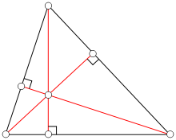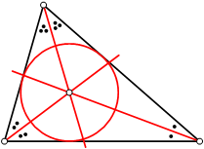

**b)**

a)

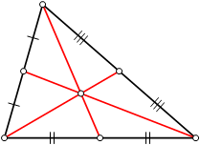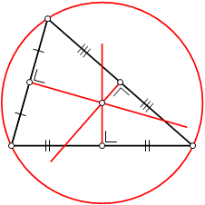

c)

d)

1. El resultado de la división $2m^{2}+5m-3$ entre $m+3$, utilizando la división sintética es:

a) $2m-1$

b) $2m^{2}-m$

c) $m+3$

d) $2m+1$

1. El valor de “x” en la figura es:

12

7

X

a) $\sqrt{193}$ b) $95$ c) $\sqrt{95}$ d) $\sqrt{19}$

NIVEL MEDIO:

1. Don Pablo adquirió un terreno cuyas dimensiones son:

$$3\sqrt{10} m$$

$$7\sqrt{10} m$$

¿Cuál es el área de su nuevo terreno?

a) $210 m^{2}$

b) $21\sqrt{10} m^{2}$

c) $210 m$

d) 10 $\sqrt{10} m$

1. Las dimensiones de un terreno rectangular son (8x - 10) metros de ancho y

(9x -2 ) metros de largo. ¿Cuáles son las dimensiones del terreno cuando x = 10?

a) 70m ancho, 88 m de largo

b) 0 m ancho, 8 m de largo

c) 10 m ancho, 90 m de largo

d) 20 m ancho, 22 m de largo

El perímetro de una figura es la suma de los lados de una figura, mientras que el área es la medida de la superficie.

Dada la figura:

$$2x^{2}-3x+7$$

$$6x^{2}+2x-19$$

1. La expresión, que determina el perímetro de la figura anterior es:

a) $16x^{2}- 2x-24$

b) $8x^{2}- x-12$

c) $8x^{2}-5 x-26$

d) $12x^{4}- 14x^{3}-2x^{2}+64x-133$

1. La expresión que determina el área de la figura es:

a) $12x^{4}- 14x^{3}-2x^{2}+64x-133$

b) $16x^{2}- 2x-24$

c) $8x^{2}- x-12$

d) $12x^{4}- 22x^{3}+2x^{2}+64x-133$

1. El resultado de simplificar la expresión: $\frac{{a^{5}(6a^{2})}^{2}{\left(b^{3}\right)}^{4}C^{8}}{{\left(3a^{3}\right)}^{2}{\left(b^{3}\right)}^{4}}$ es:

a) $4 a^{3}c^{8}$

b) 2 $a^{3}c^{8}$

c) $4 a^{3}b^{2}c^{8}$

d) $4 a^{3}b^{2}$

1. La base y la altura de un rectángulo son $2x+y$ y $2x-y$ respectivamente. ¿Cuál es área de dicho rectángulo?

a) ${2x}^{2}-y^{2}$

b) $4x^{2}-y^{2}$

c) $4x^{2}-y$

d) $2x-y^{2}$

1. Encuentra la medida de la base del rectángulo si se sabe que su área es: $x^{2}+4x-12$

$$x-2$$

a) $x+6$

b) – $x-6$

c) $x-2$

d) $x-6$

1. El área de una piscina rectangular en cierto balneario del país es de $x^{2}-81$. ¿Cuánto mide el lado mayor de la piscina si el lado menor mide $x-9$?

a) $x+9$

b) $x-9$

c) $x^{2}-9$

d) $x-81$

1. Durante una clase de matemáticas de octavo grado al desarrollar la expresión ${(4a-2b)}^{2}$, intencionalmente el profesor afirmo que la respuesta es: $4a^{2}-16ab-2b^{2}$; Mario, un niño de dicho grado dijo al profesor que su resultado tenia un error, Marvin, dijo que él encontró que había dos errores y Melvin dijo que eran tres.

¿Cuántos errores hay en el resultado que el profesor escribió?

a) Hay 2 errores

b) Hay 3 Errores

c) Hay un Error

d) No hay Errores

1. En una ciudad, una iglesia está ubicada a la misma distancia de la alcaldía, del parque y del estadio; estando estos lugares en distintas partes de la ciudad formando un triangulo. La afirmación correcta es:
   1. La iglesia se encuentra en el baricentro del triangulo que se forma porque esta a la mima distancia de los lugares que sirven de vértices.
   2. La iglesia se encuentra en el ortocentro del triangulo que se forma porque esta a la mima distancia de los lugares que sirven de vértices.
   3. La iglesia se encuentra en el incentro del triangulo que se forma porque esta a la mima distancia de los lugares que sirven de vértices.
   4. La iglesia se encuentra en le circuncentro del triangulo que se forma porque esta a la mima distancia de los lugares que sirven de vértices.
2. 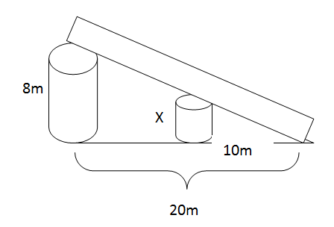Dos bases de concreto sostienen una rampa de un paso a desnivel, la base más grande mide 8 m. Desde el inicio de la rampa hasta esta base hay 20 m, y desde el mismo punto hasta la base menor hay 10 m. En esta situación se forman triángulos semejantes. ¿Cuánto mide la base menor?

a) $4 m$

b) $2 m$

c) $6 m$

d) 5 $m$

1. Encuentra el volumen de un cubo que tiene como arista 3x + 5 como se muestra en la figura.

$$3x+5$$

a) $27x^{3}+135x^{2}+225x+125$

b) $9x+15$

c) $9x^{2}+30x+25$

d) $27x^{3}+125$

1. Un poste del tendido eléctrico esta sostenido por un alambre desde su extremo superior hasta el suelo; este alambre mide 5m y la distancia del poste al extremo del alambre es de 4m ¿Cuánto mide el poste?

a) 6 m

b) 5 m

c) 3 m

d) 4 m